Отчет

о промежуточной аттестации 1

курс «ОСНОВЫ ТЕСТИРОВАНИЯ ПО»

11.12.2021г. Егоркин П.Н. моб. +7 (902)727-00-31

Базы данных

Дана следующая структура данных:

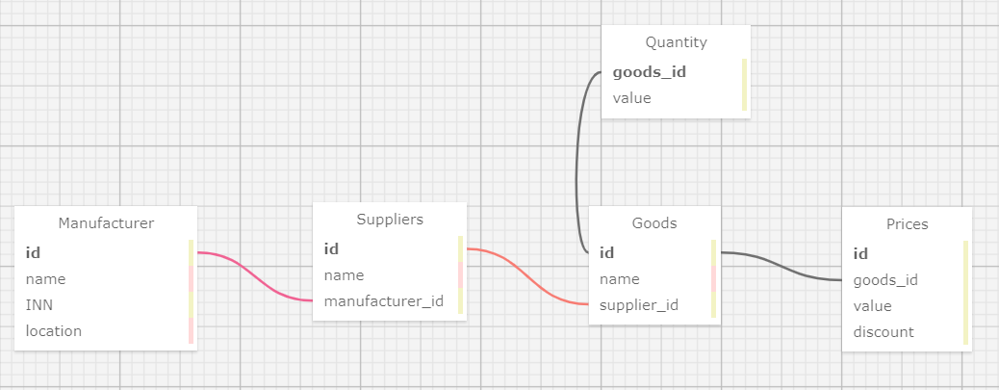

Схема описывает товары в магазине. Основная таблица – **Goods**

id – идентификатор товара

name – имя товара

supplier_id – идентификатор поставщика

Поставщики (таблица **Suppliers**)

id – id поставщика

name – имя поставщика

manufacturer_id – id производителя

Производители (таблица **Manufacturer**)

id – id производителя

name – имя производителя

INN – ИНН производителя

location – локация производителя

Количество товара (таблица **Quantity**)

goods_id – id товара

value – количество товара

Цена товара (таблица **Prices**)

id – id цены

goods_id – id товара

value – значение цены товара

discount – скидка на товар

**Требуется:**

1. Найти самый дорогой товар. Вывести имя товара и его цену;
2. Найти товары с нулевым остатком. Вывести имя товара и его цену;
3. Найти производителя с самой большой средней ценой за товары. Вывести имя производителя и среднюю стоимость;
4. Найти все товары производителей из Москвы. Вывести имена товаров, их цены и имена производителей

**Решение:**

**Задача №1**

Скрипт SQL: SELECT name AS ТОВАР, value AS ЦЕНА FROM goods g

JOIN prices p ON p.goods_id = g.id

WHERE value = (SELECT MAX(value) FROM prices)

В скрипте использован подзапрос с агрегатной функцией MAX для выбора максимальной цены товара. Связи с остальными таблицами не создавались, так как содержащаяся в них информация для решения задачи не требовалась.

Результат выполнения скрипта:

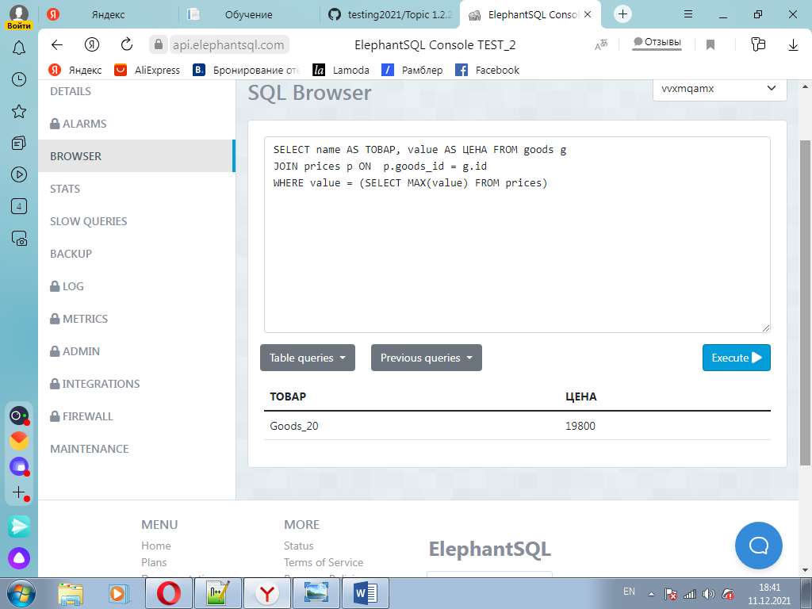

**Задача №2**

Скрипт SQL: SELECT g.name AS ИМЯ_ТОВАРА, p.value AS ЦЕНА FROM goods g

JOIN prices p ON p.goods_id = g.id

JOIN quantity q ON g.id = q.goods_id AND q.value = 0

В скрипте использовано условие AND ограничения таблицы Quantity по нулевому остатку товара. Связи с остальными таблицами не создавались, так как содержащаяся в них информация для решения задачи не требовалась.

Результат выполнения скрипта:

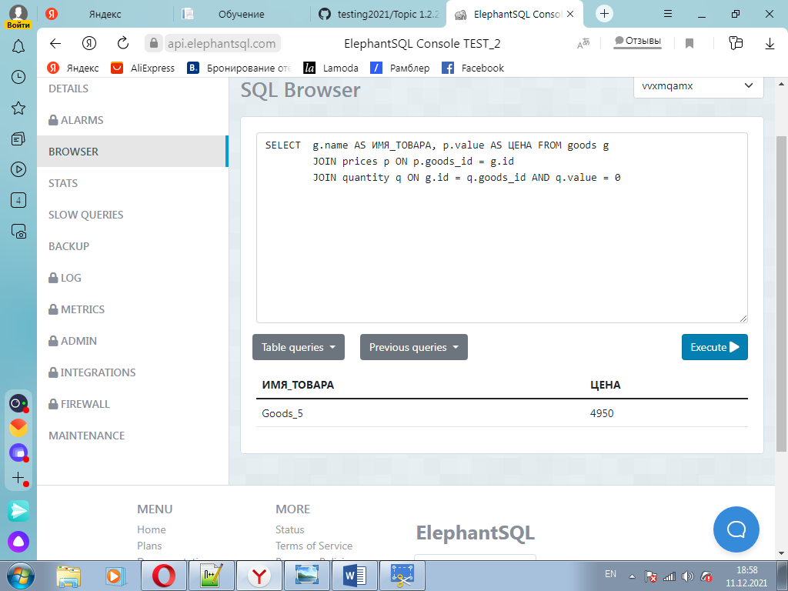

**Задача №3**

Скрипт SQL:

SELECT m.name AS ПРОИЗВОДИТЕЛЬ, ROUND (AVG (p.value), 2) AS СРЕДН_ЦЕНА FROM goods g

JOIN prices p ON p.goods_id = g.id

JOIN suppliers s ON s.id = g.supplier_id

JOIN manufacturer m ON m.id = s.manufacturer_id

GROUP BY m.name

ORDER BY AVG (p.value)

DESC

LIMIT 1

В скрипте использована агрегатная функция AVG (p.value) для нахождения средней цены товаров по производителям и проведена сортировка по убыванию средней цены с ограничением первой строкой, в которой указана максимальная средняя цена товаров у производителя. Связь с таблицей Quantity не создавались, так как содержащаяся в ней информация не влияет на среднюю стоимость товара.

Результат выполнения скрипта:

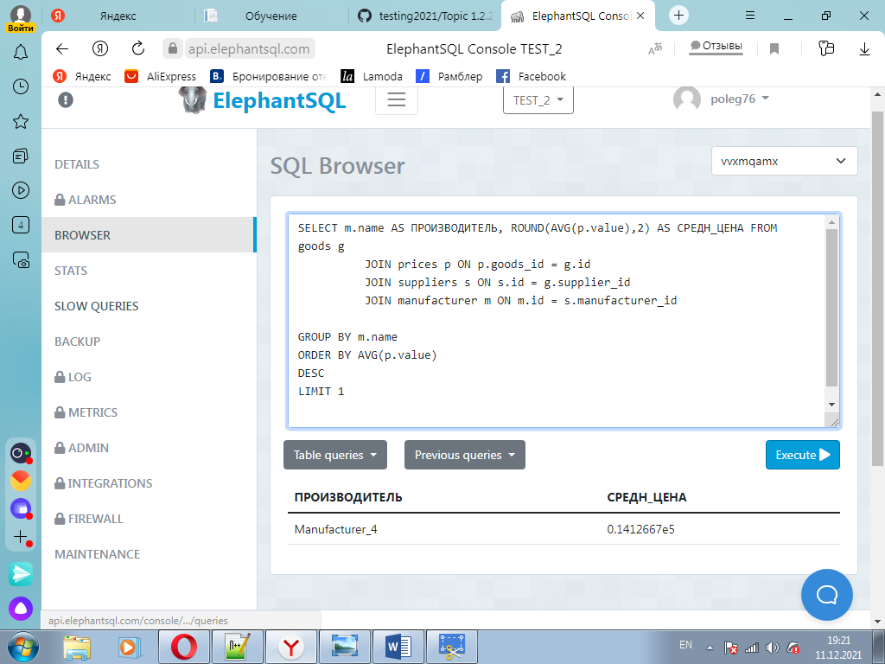

**Задача №4**

Скрипт SQL:

SELECT g.name AS ТОВАР, p.value AS ЦЕНА, m.name AS ПРОИЗВОДИТЕЛЬ FROM goods g

LEFT JOIN prices p ON p.goods_id = g.id

JOIN suppliers s ON s.id = g.supplier_id

LEFT JOIN quantity q ON g.id = q.goods_id

JOIN manufacturer m ON m.id = s.manufacturer_id

AND m.location = 'Moscow'

В скрипте использован LEFT JOIN для того, чтобы учесть товар Goods_18, которому не назначена цена.

Результат выполнения скрипта:

